九天深度学习平台用户使用手册
竞赛版

中国移动通信有限公司研究院
人工智能和智慧运营研发中心
人工智能基础平台与技术研究室

- 访问方式
http://aicontest.cmri.cn:8080/
浏览器要求：chrome 65 及以上，请根据用户名和密码登录。


- 平台整体介绍
本平台主要为用户提供基于深度学习的算法、算力和数据，支持两种使用模 式：训练模式和开发者模式。
- 训练模式：用户可以通过 web 界面提交并运行基于 TensorFlow、Keras、 Caffe、Kaldi 等框架设计的深度学习训练任务，管理代码、数据、模型，查看任务状态及运行日志，了解 GPU 的使用情况等，并在任务执行完毕 后下载模型文件，或者对旧模型进行迭代升级。平台以租户的形式为用 户提供服务，可以实现数据隔离、资源隔离，有效保障用户的数据安全。
- 开发者模式：该模式通过 Web Shell 和 Jupyter Notebook 两种工具为用户 提供了更为灵活的访问方式。（在竞赛版本中，Jupyter Notebook有操作权限限制）
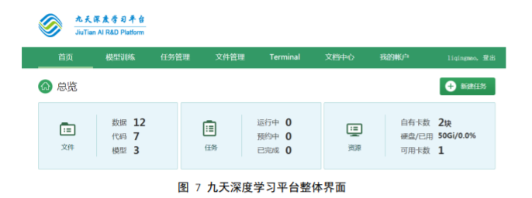
平台整体界面如图 7 所示，由首页、模型训练、任务管理、文件管理、Terminal、 我的帐户六个部分组成：
- 首页：展示用户的总览信息、GPU 的利用率（GPU 历史利用率）、模型 训练等信息；
- 任务管理：查看已提交的任务状态，对任务进行控制操作，查看运行结果、日志、下载模型等；
- 文件管理：用于管理用户的文件，可以上传和管理任务需要的代码、数 据文件、以及下载和查看训练完成的模型文件；
- Terminal：点击获取用户名和密码，支持 python2.7 和 python3.6 两个版 本，提供 Jupyter Notebook 和 Web Shell 两种方式接入，满足开发者更为 灵活的使用需求；
- 我的账户：查看用户基本信息、修改密码及资源配额。

- 分项功能介绍
使用者在对本平台的使用过程中，需要用到每个分项的内容，下面将对各个 5 分项的具体功能展开介绍。
  - 首页
用户登录平台以后，将直接看到用户总览信息，包括文件数量（数据、代码、 模型三类）统计、任务状态统计，以及资源使用情况。
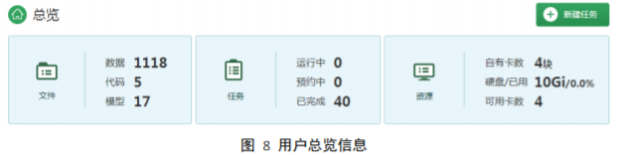

通过点击总览信息的右上角的“新建任务”，用户可以快速进入任务提交界面。

  - 文件管理
通过点击菜单栏的“文件管理”，进入文件管理界面，用户可以管理三类文件，包括数据文件、代码文件、深度学习模型文件，如图 15 所示。
其中，数据文件和代码文件需要事先从本地上传，平台会对文件的上传于下载有一定的流量限制。如果已经上传了数据和代码文件，用户在启动训练任务时，可以直接从文件列表中选择对应的文件，否则，用户需要在选择数据和代码文件时，选择从本地上传。
模型类文件下保存的是已完成的任务生成的模型，或者从本地上传的预训练模型。由于预训练模型文件不是必须的，所以，在文件管理界面，不支持直接从本地上传模型，如果需要从本地上传预训练模型文件，需要用户在启动训练任务 时，通过“选择模型”选项进行上传。
三类文件界面下均支持新建文件夹，删除文件，删除后的文件将进入回收站，用户可以点击回收站，对删除的文件进行还原或者清空操作，回收站内的文件会 在指定时间内默认清空，以提高系统存储空间利用率。另外文件列表支持按字母或者上传时间进行排序。
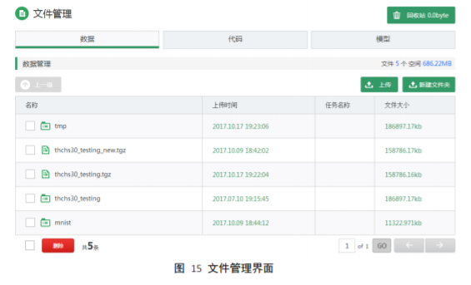

  - Terminal（开发者模式）
通过点击菜单栏的“Terminal”，可以打开 Terminal 控制终端以进入开发者 12 模式。开发者模式通过容器的方式提供了 Jupyter Notebook 和 Web Shell 两种工具，使得开发者可以自由地开发程序和安装依赖库，提供了更大的灵活度。
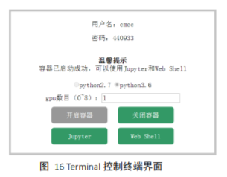

    - Jupyter Notebook
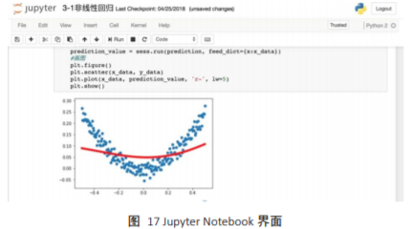

    - Web Shell
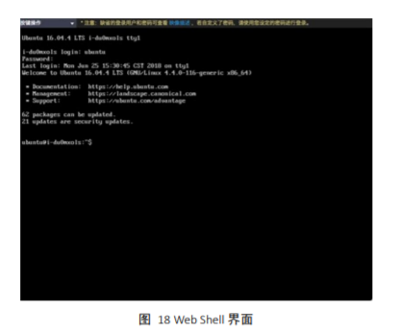
  - 我的账号
通过点击菜单栏的“我的账户”，用户可以进入用户管理界面，如图 19。在 此界面，用户可以看到账户信息，包括用户的资源配额（GPU 卡数、硬盘容量 和内存），用户名、邮箱。此外，用户可以进行密码修改。
